Может ли Администратор муниципалитета обрабатывать заявки?

Администратор муниципалитета может работать с заявками на обучение, но хотим напомнить, что обработка заявок – функционал Организаторов программ (учреждений), поскольку именно учреждение является исполнителем услуг по договору.
Администратору муниципалитета доступны все инструменты для обработки заявок, как с применением сертификата, так и без его применения, однако, администратор муниципалитета может не обладать всеми необходимыми для зачисления данными, имеющимися у Организатора программ (учреждения):
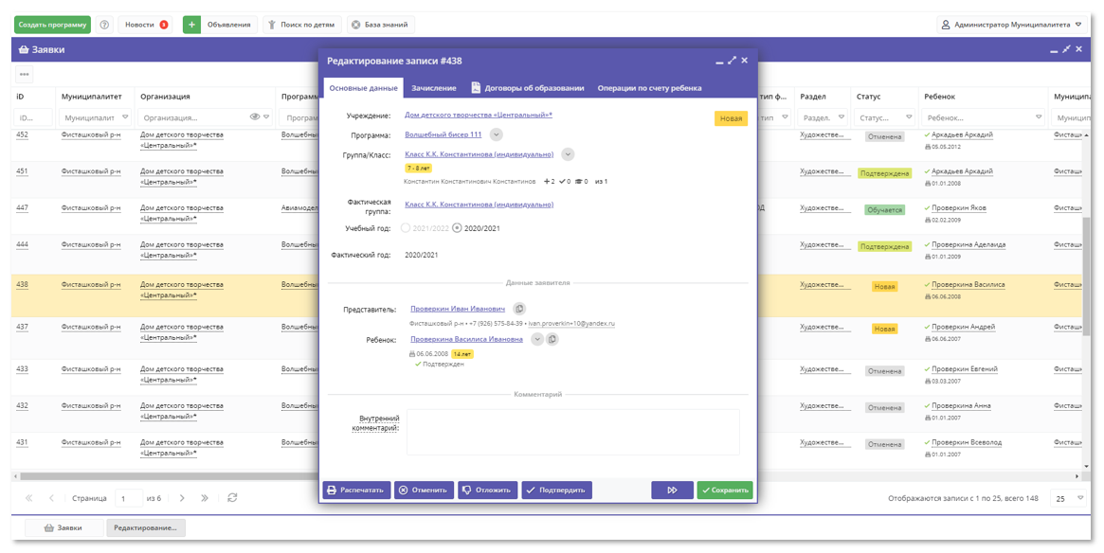
- Для проведения операции зачисления в подтвержденной заявке без применения сертификата, при нажатии на кнопку Обучается, в открывшемся окне Администратору муниципалитета, в случае, если он самостоятельно выполняет обработку заявки, необходимо заполнить обязательные поля:
- номер приказа (соответствует реестру нормативных документов находящихся в учреждении);
- источник финансирования;
- дата приказа;
- дата начала обучения.
Необходимо внимательно проверить корректность введенных данных перед тем, как нажать на кнопку Сохранить.
Возможность дальнейшего изменения введенных данных будет недоступна!
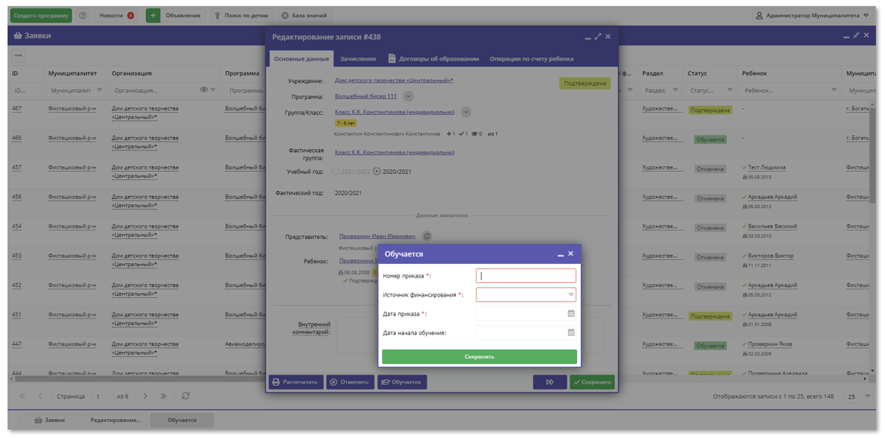
- При обработке заявки с применением сертификата, после проведения операции применения сертификата в подтвержденной заявке, при нажатии на кнопку Обучается, в открывшемся окне Администратору муниципалитета необходимо заполнить:
- реальную дату начала обучения ребенка по программе (именно с этой даты система производит расчет стоимости обучения по договору, рассчитывает объем услуг и сумму, которая будет списываться со счета сертификата)
После ввода даты начала обучения по программе система автоматически рассчитает все необходимые параметры договора, все требуемые поля будут заполнены автоматически, договор будет сформирован и получит статус Ожидает подписания.
Необходимо внимательно проверить условия договора, нажать на кнопку Сохранить, если всё верно. При подписании договора заявка автоматически получит статус Обучается, а сам договор получит статус Действующий – после подписания договора возможность его дальнейшего редактирования будет заблокирована.
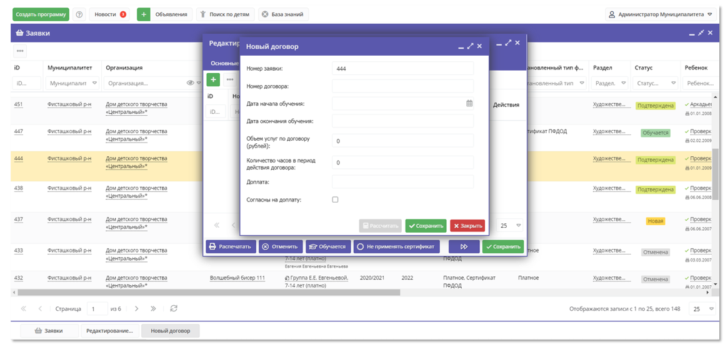
- Важно понимать, что Администратор муниципалитета, обрабатывая заявку на обучение за организатора программ (учреждение) берёт в этом случае на себя всю ответственность за выполненные действия.
Хотим ещё раз обратить внимание: именно Организатор программ (специалист учреждения), а не Администратор муниципалитета владеет необходимой информацией для обработки заявки на обучение, как без применения сертификата, так и с его применением (номер приказа, дата вступления приказа в силу и пр.). Именно Организатор программ (учреждение) принимает и обрабатывает в Навигаторе входящие заявки на программы и мероприятия своего учреждения, зачисляет обучающихся на обучение по программам в Навигаторе, производит переводы и отчисления.
Администратор муниципалитета, в свою очередь, осуществляет контроль за обработкой заявок по всем учреждениям своего муниципалитета: напоминает про необработанные заявки, следит за сроками их обработки и пр.

